8 класс
Функция y=k/x и ее график.

Цель: познакомить с функцией y=k/x, свойствами и графиком.
- Повторение

-Что называется функцией? Аргументом функции? Значением функции?
-Какая функция называется линейной? Что является графиком?
-Какая функция называется прямой пропорциональностью? Что является графиком?
-Способы задания функции? (формула, таблица, график)
Один ученик у доски заполняет таблицу значений функции y=12/x в зависимости от значений x.
x | 12 | 6 | 4 | 3 | 2 | 1 | -1 | -2 | -3 | -4 | -6 | -12
y

Пока ученик заполняет таблицу, остальные решают задания:
Укажите допустимые значения переменных:
x²+8; 1/(x-7); (4x-1)/5; 4x; 3-7x; 2/x; x³; -5/x
После фронтального опроса проверяется таблица и строится график на доске и в тетрадях.

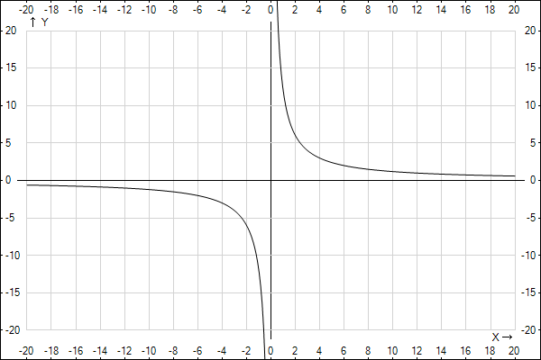

2.Мотивация изучения функции y=k/x.

Известно, что всякая функция описывает процессы в окружающем мире.
Рассмотрим прямоугольник со сторонами x и y см и площадью 12 см². Имеем зависимость xy=12.
Что будет, если изменять одну из сторон прямоугольника y=12/x?
Если x увеличится в 2 раза, то y=12/2x=6/x, то есть y уменьшится в 2 раза.
Если x увеличится в 3 раза, то y=12/3x=4/x, то есть y уменьшится в 3 раза.
И, наоборот, при уменьшении x в n-раз, y увеличится в n-раз.
Поэтому функцию y=k/x, где x≠0 называют обратной пропорциональностью.
Полученная кривая называется гиперболой.
Этот термин ввел Аполлоний из г. Пергам (Малая Азия), живший в 3-2 вв. до н.э. Он показал, что гипербола получается при пересечении конуса плоскостью.

3.Свойства функции y=-12/x (ветви гиперболы находятся во2-ой и 4-ой четверти).

4.Закрепление темы.

Принадлежат ли точки А(-2;4); В(16;0,5) графику функции y=8/x? На этот вопрос можно ответить двумя способами: по графику и аналитически.

5.Самостоятельная работа.
1 уровень:
Построить график обратной пропорциональности y=-6/x с помощью таблицы.

x | -6 | -4 | -3 | -2 | -1.5 | -1 | 1 | 1,5 | 2 | 3 | 4 | 6
y | 1 | 1,5 | 2 | 3 | 4 | 6 | -6 | -4 | -3 | -2 | -1,5 | -1

2 уровень:
Построить график обратной пропорциональности y=-16/x, предварительно заполнив таблицу.

x | -16 | -8 | -4 | -2 | -1 | 1 | 2 | 4 | 8 | 16
y

3 уровень:
Построить график функции y=10/x.
6. Подведение итогов урока и домашнее задание.

